Plantes du Sahel à intérêt alimentaire
Liste d'espèces adaptées aux milieux arides

Source : http://objectifterre.over-blog.org/pages/Plantes_du_Sahel_a_interet_alimentaire-26292.html

A : intérêt alimentaire - E : intérêt énergétique (huile) - R : espèce très économe en eau - D : intérêt pour lutter contre la désertification - N : plante fixatrice d'azote - M : intérêt médicinal - B : intérêt pour produire du bois –
En gras : espèces particulièrement intéressantes

Acacia senegal (=Gommier) - A
Acacia tortilis (=Acacia faux-gommier)
Adansonia digitata (=Baobab)
Annona senegalensis
Anogeissus leiocarpus (=Bouleau d'Afrique)
Argania spinosa (Arganier)
Azadirachta indica (=Neem = Margousier = Acacia d’Egypte) - M - R
Balanitès aegyptica (=Dattier sauvage)
Bombax costatum (=Kapokier rouge)
Borassus aethiopum (= Rônier, = Borasse éthiopien)
Boscia senegalensis (=Anza au Niger)- A - D
Ceiba pentandra (=Kapokier, =Fromager)
Celtis integrifolia
Cleome viscosa - E - A
Cordia africana (=kaja)
Cordyla africana
Crateva religiosa
Detarium microcarpum (=Kutu)
Diospyros mesfiliforrnis
Euphorbia Balsamifera
Faidherbia albida (=Balanzan = Acacia albida)- N - D
Ficus spp.
Ficus sycomorus gnaphalocarpa
Hyphaene thebaica (=Palmier Doum)
Icacina senegalensis
Jatropha curcas (=Pourghère)- E - D
Khaya senegalensis (=cailcédrat, =Acajou de la savanne)- B
Lannea microcarpa (=Raisinier)
Lophira lanceolata (=Koyo)
Madhuca longifolia (=Mahua) - E
Maerua crassifolia - A
Medicago arborea (=Luzerne arborescente)
Microalgues (Espèces aquatiques)- E - A
Moringa oleifera (=Saijan, =Moringa pterygosperma)
Nauclea latitolia
Panicum turgidum
Parinari macrophylla (=Pomme du Cayor)
Parkia biglobosa (Néré)
Pennisetum glaucum (=Millet perlé, =Pennisetum spicatum )
Pongamia pinnata (=Karanj, =Honge) - E - D - N
Prosopis africana (=mene)
Sclerocarya birrea (Prunier)
Sorghum bicolor (=Sorgho)
Spondias mombin
Spirulina maxima (=Spiruline)
Sterculia setigera
Tamarindus indica (=Tamarin, = Tamarinier)
Vitellaria Paradoxa (=Butyrospermum Parkii, = Karité)
Vitex spp.
Ziziphus jujuba (Jujubier)
Ziziphus mauritiana (=Jujubier tropical =Jujubier des iguanes)
Ziziphus spina-christi (=Jujubier de Palestine, =Jujubier épine du christ)
Pongamia pinnata : l'arbre de l'espoir

Jatropha curcas : une plante qui résiste à tout, ou presque

Moringa oleifera : "Le Moringa est un arbre tropical à usages multiples, résistant à la sécheresse et à croissance rapide. Le Moringa suscite un intérêt international grandissant auprès des ONG, des chercheurs et du secteur privé, en tant que: complément nutritionnel, floculant pour le traitement des eaux, huile cosmétique, légume, fourrage."

Banques de données :
Protabase

Citation:
Et si les déserts se transformaient en vergers ? Au Sénégal, une expérience d'irrigation raisonnée, menée depuis 1996, fait ses preuves contre la désertification. Son secret : l'Irrigasc. Un tuyau percé qui fait du goutte à goutte. Bien accompagné, le système permet de reverdir les cultures et nourrir les familles. Une victoire sur le terrain qui décuple les espérances. (...)
- http://www.futurinc.lautre.net/article.php3?id_article=41

--------------------------------------------------------
Annona senegalensis
Pulpe
-----------------------------------------------------
Argania spinosa (Arganier)

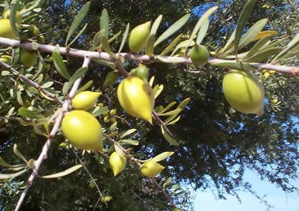

Arganier
http://www.planete-ethnik.com/catalog/soins.php

Dans les campagnes brûlantes et rocailleuses de l’arrière pays marocain, poussent depuis des milliers d’années l’arganier – ou olivier du Maroc. Les noyaux des fruits de l’arganier renferment des amandes qui une fois pilées libèrent une huile à couleur du miel et au goût de noisette.
Depuis la nuit des temps, les femmes utilisent l’huile d’argan telle quelle, en guise d’élixir de massage, lait hydratant pour le corps, crème de nuit antirides, maque régénérateur capillaire ou soin fortifiant pour les ongles. En application sur le cuir chevelu elle le fortifie, rends les cheveux plus souples, et en les nourrissant augmente leur éclat. En soins de la peau, elle soigne les irritations, agit contre de dessèchement de la peau et le vieillissement physiologique en restaurant le film hydro lipidique et en augmentant les apports nutritifs au niveau des cellules.
Elle régénère véritablement votre peau. L’huile d’argan est une anti-ride extraordinaire, autant naturelle qu’efficace, vous serez surprise de l’effet obtenu. Elle est également efficace contre l’eczéma, les gerçures, les brûlures. L’huile d’argan est très riche en vitamine E.
http://www.artouest.org/web/arganefoundation/
http://www.argania.org/arganier/df_arganier.htm

----------------------------------------
Balanitès aegyptica (=Dattier sauvage)

- T°C : 20-30°C
- Précipitations : 250-400 mm (c'est très faible !)
- Le fruit (pulpe, graines oléagineuses) ext mangé comme un bonbon et vendu soux le nom de dattier sauvage". Il est légèrement laxatif, fibreux, huileux et contient de la gomme; son goût est doux amer (40% de sucre et 7% de saponine); tombé au sol, il est apprécié du bétail, particulièrement des chèvres. Les noyaux (50% du poids du fruit) contiennent 40% d'huile, ils sont comestibles.
- photo de droite : Balanites aegyptiaca fortement brouté et resté à la taille d'arbuste, remplissant son rôle de fourniture de matière azotée et vitamine A au bétail
http://www.dfsc.dk/pdf/Seedleaflets/Balanites%20aegyptiaca_int.pdf

Distribution: Tout le Sahel et la savane voisine au Sud, Egypte, Soudan, Afrique orientale, Arabie Pakistan, Indes

Stations: Très peu exigeant quant au sol; au Sahel très commun sur les sols sableux, pierreux, argileux et alluviaux. Grande amplitude écologique. En Afrique orientale jusqu'à 1500 m d'altitude. Indique le surpâturage.

Utilisation: Le bois jaune clair à jaune brun est dur, lourd, résistant aux insectes et recherché pour les manches d'outils, les coupes et les pieux. Excellent bois de feu et de charbon. Les branches servent aux clôtures. On plante l'arbre dans les haies et les clôtures vives. Dans des conditions extrêmes, il protège encore contre le vent et l'érosion.

Le fruit ext mangé comme un bonbon et vendu soux le nom de dattier sauvage". Il est légèrement laxatif, fibreux, huileux et contient de la gomme; son goût est doux amer (40% de sucre et 7% de saponine); tombé au sol, il est apprécié du bétail, particulièrement des chèvres. Les noyaux (50% du poids du fruit) contiennent 40% d'huile (<<zachun-oil>>), ils sont comestibles ou transformables en savon. Les noyaux moulus donnent une sorte de tourteau huileux. On les emploie aussi comme bibelots ou comme jetons de jeu. Les jeunes rameaux et feuilles entrent dans la confection de sauces ou sont affourragés. C'est pourquoi Balanites est souvent réduit à des buissons de quelques cm de haut près des villages. L'émondage est courant. Un détergent riche en saponine est tiré des racines, des fruits et des fibres du liber, surtout de celles de la base du tronc. Une émulsion des fruits fournit un poison contre les escargots d'eau douce, qui servent d'hôte intermédiaire à la bilharzie, contre les larves de ce parasite, ainsi que contre les mouches Cyclops, vecteurs du ver de Guinée (Dracunculus medinensis). On peut ainsi décontaminer les points d'eau, car l'arbre n'est pas toxique pour l'homme et les animaux domestiques.
Source des Informations: Maydell, Hans-Jürgen von: Arbres et arbustes du Sahel: leurs caractéristiques et leurs utilisations. Weikersheim: Margraf, 1990.

http://edcintl.cr.usgs.gov/senegal2/fveg3.html
---------------------------------------------------------
Bombax costatum (=Kapokier rouge)

-------------------------------------------------------------
Borassus aethiopum (= Rônier, = Borasse éthiopien)

Le Rônier est un des palmiers les plus communs et les plus diffusés en Afrique et même au Moyen-Orient. Il connaît deux utilisations très différentes, comme bois de construction et comme fruit comestible. Les fruits sont mangés crus, mais une pratique très commune est d’enterrer les fruits et les laisser germer. Les germes sont très appreciés

Rônier (Borassus aethiopum)

Rôneraie (Borassus aethiopum) envahie par la forêt dense guinéenne dans la région de Bangassou.
C'est le signe d'une reprise forestière, le rônier essence de lumière ne pouvant se développer à l'ombre,
RCA,
©IRD/Y. Boulvert.

Les rôneraies ne sont pas toutes d'origine anthropique. Sur les rives du Ba-Illi au Tchad, par exemple, leur existence peut être redevable à des troupeaux d'éléphants.

La rôneraie s'offre comme un parc «anthropo-biotique», capable de s'auto-entretenir.

Le rônier suit la migration des hommes qui emportent ses drupes pour les semer dans leurs nouveaux sites. Une densification de rôniers sur champs a toujours été observée chez des populations acculées à la défensive, subissant des razzias endémiques.

De petites rôneraies sont présentes auprès des cités kotoko, dans les redans des massifs-îles en avant des monts Mandara.

Dans l'interfluve Chari-Logone (Tchad), la rôneraie de Ngam est immense et couvre pratiquement toute la zone de peuplement kwang.

Elle a été entretenue et développée afin de mieux résister aux razzias du royaume du Baguirmi qui désorganisaient les cultures.

Le rônier produit des aliments de famine grâce aux germes qui poussent à ses pieds.

Les Kwang prennent systématiquement les noix, les partagent en deux et en font des sortes de jardins qui produiront des milliers de germes amilacés consommables bouillis ou pilés...

Ce sera «leur mil» comme disent les Kwang pour souligner leur importance.

Le rônier offre bien d'autres produits, le fruit lui-même, l'intérieur du noyau, les palmes pour la sparterie, le bois d'oeuvre, mais, en raison de sa fonction nourricière dans le bassin du lac Tchad, le rônier ne sera jamais saigné pour obtenir du vin de palme.

http://www.ird.fr//fr/actualites/dossiers/jardin/parcs.htm

--------------------------------
Celtis integrifolia
- Précipitations : 400-1000mm
- Plante utilisée en période de famine

Celtis integrifolia, Lam. Nigeria (Kano State, northern): leaves and fruit eaten. Vernacular names - Hausa: Zuwo. Kanuri: Nguzo. Ref. MORTIMORE.
------------------------------------------------------------

Cordia africana (=kaja)

Le Cordia africana est un arbre de taille moyenne avec une fleur blanche et les fruits très sucrées qui sont mangés crus mais qui entrent également dans la cuisine.
http://www.fao.org/docrep/X5327e/x5327e0u.htm
-------------------
Combretum aculeatum
Pluviométrie (mm): 400-800

Cordyla africana
Pulpe - Les fruits cueillis, épluchés et bouillis (ou frits) se consomment comme la pomme de terre. Ils peuvent également être séchés et conservés

En avril/mai, le Cordyla produit des fruits immatures; ceux-ci cueillis, épluchés et bouillis (ou frits) se consomment comme la pomme de terre. Ils peuvent également être séchés et conservés, et être d'un grand secours lors de la soudure (août/septembre). Parlez de cette consommation actuellement... et on pensera que vous êtes insensé. C'est bien regrettable. Mais les solutions pour briser de tels blocages existent. Les nutritionnistes au Sénégal et au Mali, par exemple, ont réhabilité un grand nombre de recettes d'une inestimable valeur.

http://www.fao.org/docrep/r5265f/r5265f03.htm
Crateva religiosa

Diospyros mesfiliforrnis
Pulpe

Detarium microcarpum (=Kutu)
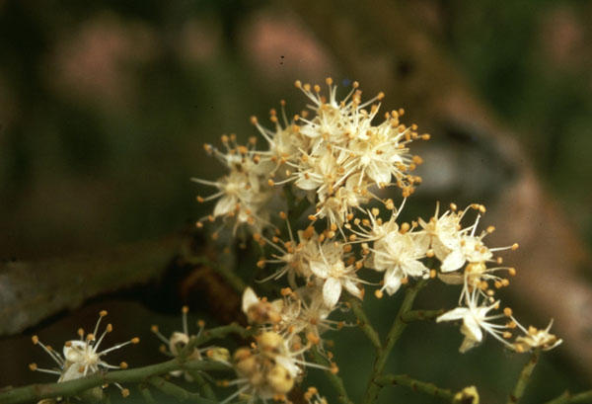
Photographie J. Tiquet, CIRAD

Ficus spp.

Ficus sycomorus gnaphalocarpa
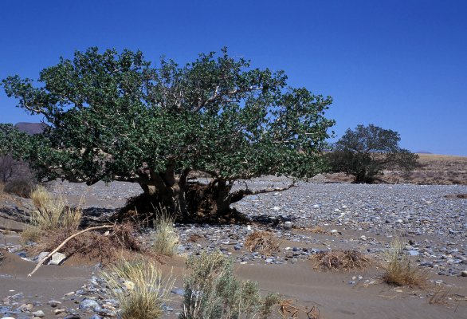

Icacina senegalensis
fruit (pulpe, graines)

Lannea microcarpa (=Raisinier)
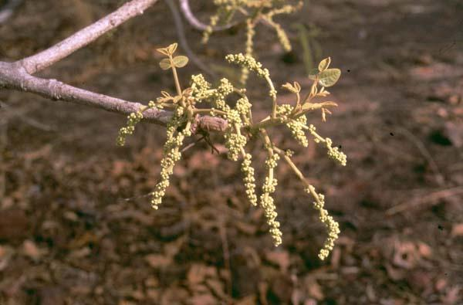
Photographie J. Tiquet, CIRAD

Lophira lanceolata (=Koyo)
Lophira lanceolata est connue en Afrique de l'ouest comme plante apicole nectarifère

http://www.spip.cm.refer.org/pba/spip.php?article51

Nauclea latitolia

Parinari macrophylla (=Pomme du Cayor)

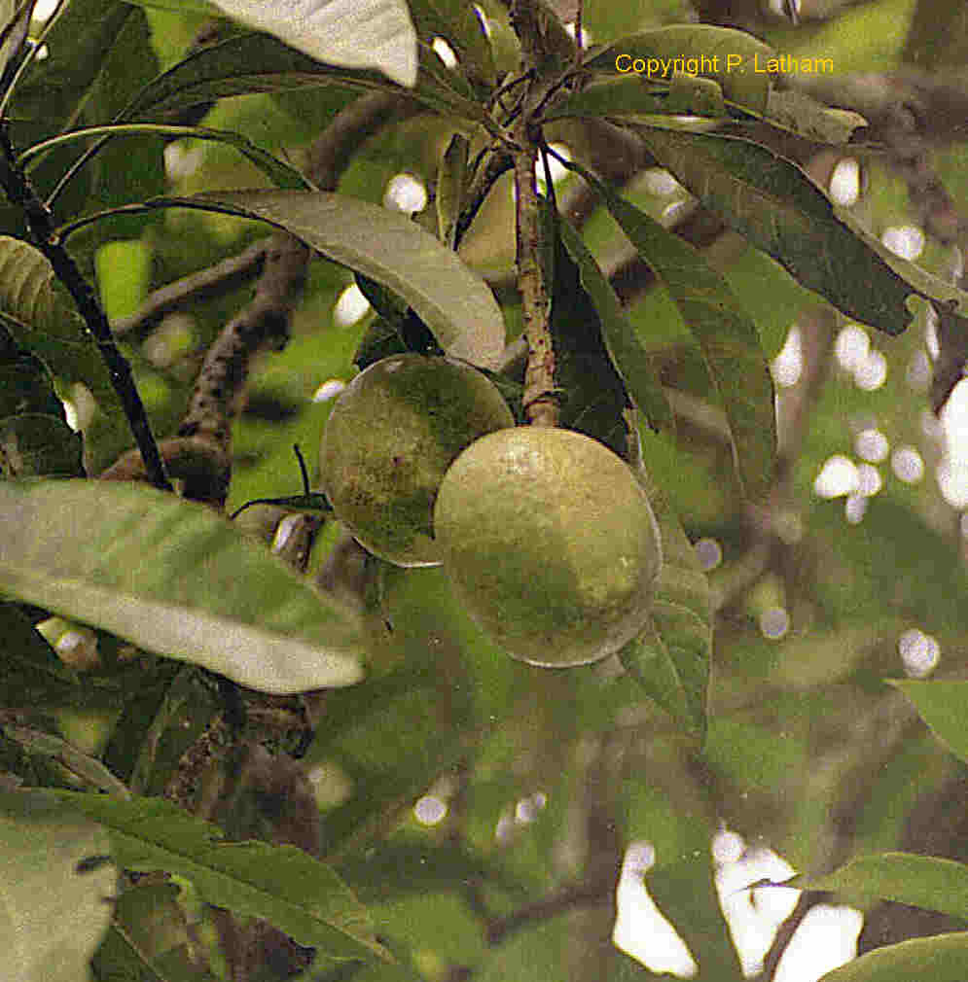
+++ Partie consommée : fruit (pulpe, pulpe sèche, graines)

Pennisetum glaucum (=Millet perlé, =Pennisetum spicatum )

Précipitations: le millet perlé est la céréale la plus cultivée dans la savanne du nord et la région du Sahel en Afrique. Il est plus résistant à la sécheresse que le sorgho et peut être cultivé très au nord jusqu'à la partie du Sahel où les précipitations sont de 200 à 250 mm et où les variétés mettant 55 à 65 jours pour atteindre leur maturité sont cultivées pour profiter de la saison des pluies qui y est courte. Bien que le millet perlé utilise l'eau de façon plus efficace et produise plus que d'autres céréales (y compris le sorgho) dans des conditions de températures élevées, de précipitations marginales, de fertilité du sol au-dessous du niveau optimal et avec une saison de pluies plus courte, il est inférieur au sorgho en ce qui concerne sa tolérance à l'inondation des sols.

Prosopis africana (=mene)

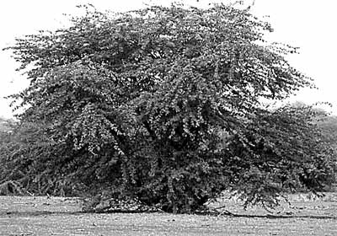
Précipitations : 700-900
Utilisations connues: Bois d'énergie: très fréquent, Bois de poteau: fréquent, Bois d'œvre: très fréquent, Brise vent: fréquent, Fourrage: fréquent, Gomme: occasionel - Autres (extraits, ombrage, pharmacopée): occasionel

Sclerocarya birrea ("Prunier")

http://www.unesco.org/mab/bursaries/mysrept/2004/taita/Rapportfinal1.doc

Sorghum bicolor (=Sorgho)
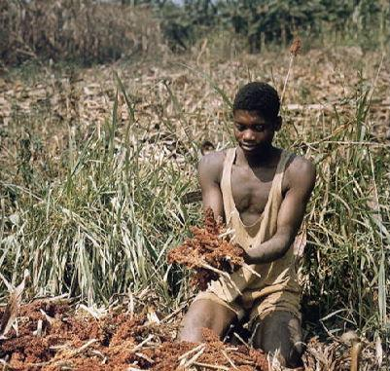

Spondias mombin

Tamarindus indica (=Tamarin, = Tamarinier)
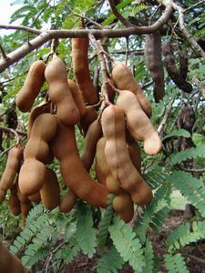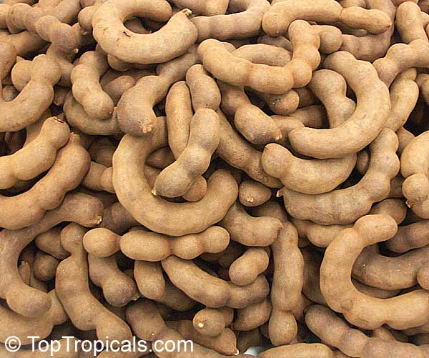
fruit (pulpe, boisson, confiture)
Le fruit du tamarin est une gousse de couleur brun foncé à maturité, pouvant atteindre environ 15 cm de long, et contenant 4 à 10 graines recouvertes de pulpe entremêlée de fibres. La pulpe est comestible sucré et acide qui apporte un goût aux bouilles et boissons. Il est à la base de nombreux plats épicés et accompagne les chutney, les curry, les purées de légume etc.

Vitellaria Paradoxa (=Butyrospermum Parkii, = Karité)

Le karité, connu en anglais comme ‘shea’, est un des arbres les plus importants du Sahel ouestafricain. Connu du Sénégal jusqu’en Ouganda, à l’époque précoloniale son huile était la source de matière grasse la plus significative pour les populations des zones semi-arides. Remplacé par l’arachide dans certaines zones, il reste très important au Tchad, comme au nord de Ghana.

C’est un arbre sacré que nul ne couperait. Il a en effet de multiples usages : son fruit est comestible, on en fait du beurre, utilisé comme aliment et dans la cosmétique, ses feuilles sont utilisées en pharmacopée, ses branches fournissent un bois de chauffe à haute qualité calorifique.

Karité (Vittellaria paradoxa)

Plus limité dans son amplitude géographique que les deux essences précédentes, il ne dépasse que rarement l'isohyète 750 mm. En parc, il couvre de vastes espaces, aussi a-t-il été le premier parc remarqué par les explorateurs en Afrique de l'Ouest.

Panicules de sorgho mises à sécher
Cameroun,
©IRD/J.-M. Prud'hom

Il est l'auxiliaire des sociétés de céréaliculteurs de la zone soudanienne dépourvue de bétail. Il appartient à des agrosystèmes incluant la jachère car cet arbre pyrophite supporte même jeune les feux courants. C'est un fruitier, mais surtout l'arbre oléifère par excellence comme en témoigne son appellation «d'arbre à beurre» Il se substitue à la matière grasse d'origine animale, ce qui fait du parc de karités un parc alternatif à celui de Faidherbia.

Les parcs de karités se développent dans le sud du Tchad, en pays sara, où une véritable discipline agraire interdit de le couper. C'est le parc des céréaliculteurs de sorghos à cycle long. Il est souvent associé au néré qui ne représente pas une base alimentaire, mais un condiment recherché, commercialisé sur les marchés.

http://www.ird.fr//fr/actualites/dossiers/jardin/parcs.htm

Le tamarinier supporte des sécheresses occasionnelles, mais perd alors une partie de son feuillage.

Vitex spp.
pulpe

Ziziphus jujuba (Jujubier)

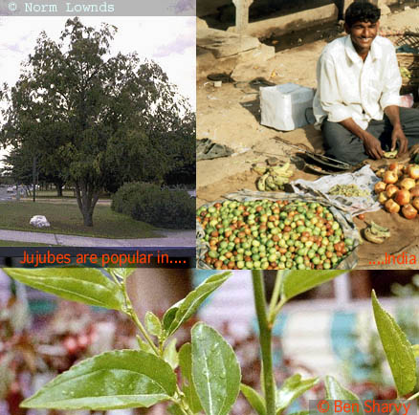

Ziziphus mauritiana (=Jujubier tropical =Jujubier des iguanes)

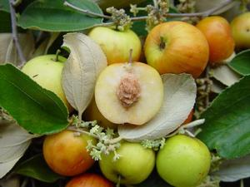
La jujube tropicale peut se consommer fraîche ou transformée, par exemple cuite, séchée ou en sirop ou liqueur. C'est un fruit dont la teneur en sucre est comprise en général entre 17 et 19%, mais pouvant aller jusqu'à 30% selon les variétés. C'est un fruit également riche en vitamines A et C. Pulpe

http://gardenbreizh.org/modules/gbdb/plante-481.html

Jujubier des iguanes ; Zizyphus mauritania (Lamk)

Synonymes : Ziziphus jujuba (Lamk), Ziziphus insularis (Smith)

Aire géographique : englobe les zones arides et semi arides de l’Afrique de l’Ouest, le bassin du Tchad, l’Afrique orientale de la Nubie au Mozambique, l’Angola, l’Afrique du Sud et déborde en Asie, Malaisie, Arabie, et Inde. Ce Jujubier est aussi cultivé en Afrique tropicale et communs aux Antilles et à l’île de Caracas.

Arbuste ou petit arbre atteignant généralement à 7 m de hauteur mais pouvant aller à 20 m, sur lequel se trouvent fréquemment des lézards, d’où le nom. Feuilles analogues à celles du micocoulier ; fruits arrondis et jaunâtres ; pulpe douce et appréciée des indigènes.

Au Sud du Sahara, certaines populations utilisent une farine grossière extraite des fruits de divers jujubiers à fruits secs, dont Ziziphus Mauritania (Lamk), variété orthocantha, farine extraite par battage de l’exocarpe, utilisée à la confection de galettes consommées émiettés dans du lait ou du bouillon (elle peut être utilisée pure ou en mélange avec de la farine de sorgho (Mauritanie), d’un goût biscuité agréable. En Afrique, les fruits sont consommés secs et utilisés pour faire le "Kachaso", une boisson alcoolisée primitive au potentiel considérable. En Inde la culture de cette espèce est bien avancée. Un nombre important de cultivars sont utilisés et les fruits sont vendus frais sur les marchés.

En Malaisie Ziziphus mauritania est localement appelé "Bidira" et est un petit arbuste de 15 pieds anglais de haut. On le trouve en forêt et est cultivé pour ses propriétés médicinal dans de nombreux villages, particulièrement dans l'état de Malacca. L'écorce et les noyaux de Bidara sont bouillis dans l'eau et sont utilisés comme un médicament pour stopper les diarrhées.

Cette espèce comporte plusieurs variétés : Ziphus Mauritania var. Orthacantha (DC), var. Abyssinica (Hoghst), Baguirmiae (A Chev), Var. Hysodrica (Inde), Var. Desertica (A Chev)

http://perso.orange.fr/association.fruits.oublies/contrib/jujube/jujube.html

Plantes cultivées pour leur bois

Khaya senegalensis (=cailcédrat, =Acajou de la savanne)
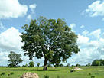
Le cailcedrat ou Kaïcedrat (acajou du Sénégal) est un arbre à palabre dont le bois de couleur rouge sert à la fabrication de meubles et de pirogues

Anogeissus leiocarpus (=Bouleau d'Afrique)

Plantes cultivées pour d'autres usages
(Vannerie etc.)

Euphorbia Balsamifera

Ceiba pentandra (=Kapokier, =Fromager)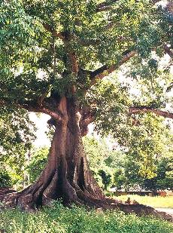
Le kapokier ou Fromager est un grand arbre des zones tropicales, originaire de Java et de la famille des Bombacacées. Sous le nom de Ceiba, cet arbre est symbolique dans la mythologie maya. Le fruit fourni une fibre végétale douce légère appelé ‘Kapok’ ou ‘Kapok des Indes’, une bourre imperméable, isolante et imputrescible qui était autrefois très utilisée pour le rembourrage des coussins, gilets, matelas et sièges de voiture aussi comme isolant phonique et thermique.

Hyphaene thebaica (=Palmier Doum)
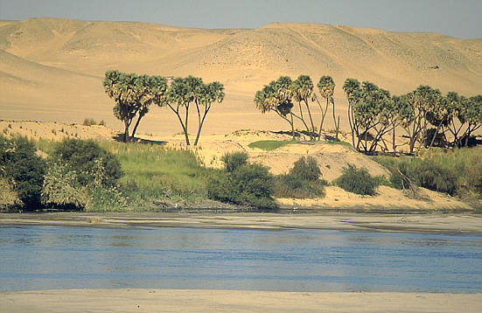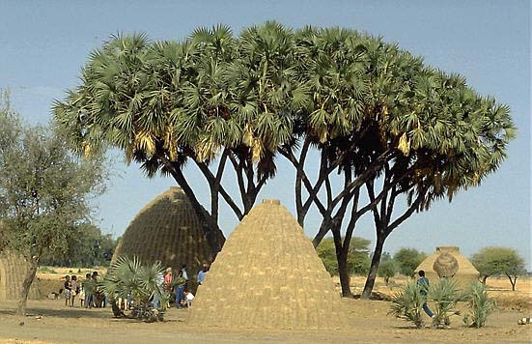
Les feuilles du doum, tressées quand elles sont fraîches, servent à confectionner des cordes

Hyphaene thebaica est un palmier, connu dans toute l’Afrique soudano-sahélienne sous le nom de Doum.
Ces palmeraies permettent de fournir des matières végétales nécessaires à la vannerie et la sparterie, de produire du vin de palme, d’offrir une pâture essentiellement aérienne pour les animaux, principalement pour les dromadaires et de récolter des palmes pour l’alimentation des élevages bovins des environs de Djibouti.

Sterculia setigera

Plante gommière, dont la gomme présente une valeur nutritive et médicinale appréciable, mais aussi dont les graines sont lactinogère ayant par conséquent une bonne rentabilité fourragère

Cleome viscosa (Cléome)
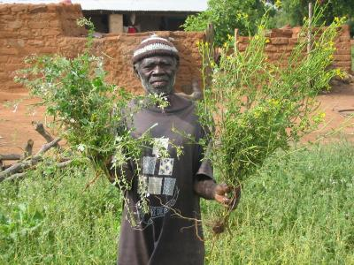

Cleome viscosa L. : Les graines contiennent 26% d'huile, riche en acide linoléique pouvant être utilisée sans danger dans l'alimentation

Fiche descriptive (PROTA) :
http://database.prota.org/dbtw-wpd/exec/dbtwpub.dll?AC=QBE_QUERY&BU=http://database.prota.org/recherche.htm&TN=PROTAB~1&QB0=AND&QF0=Species+Code&QI0=Cleome+viscosa&RF=AfficherWeb

" Usages

En Afrique tropicale et ailleurs, Cleome viscosa est parfois utilisé comme légume-feuilles. Les feuilles amères sont localement appréciées et consommées fraîches, séchées ou cuites. Les jeunes fruits confits sont également consommés. En Inde, les graines, qui ont un goût agréable, sont utilisées comme condiment en substitut des graines de moutarde et de cumin pour la préparation d’épices pour confire au vinaigre, de saucisses, de légumes, de curries et de légumes secs.

Cleome viscosa n’est pas brouté par le bétail. Dans les régions où il est abondant, il peut être utilisé comme plante de couverture et comme engrais vert (par ex. au Ghana). En Afrique et en Asie, les feuilles et les graines sont utilisées comme rubéfiant et vésicant, ainsi que pour traiter des infections, la fièvre, le rhumatisme et les maux de tête. La plante entière est frottée sur le corps contre le rhumatisme. Les feuilles froissées sont considérées comme contre-irritant lorsqu’elles sont appliquées à usage externe pour traiter les infections d’herpès. On utilise du jus de feuille mélangé avec du beurre pour traiter les inflammations de l’oreille moyenne et pour appliquer sur les blessures et les ulcères. Une décoction est utilisée comme expectorant et comme stimulant digestif (par ex. pour soigner la colique et la dysenterie) et la vapeur issue de la décoction fumante de la plante entière est inhalée pour traiter les maux de tête. Les graines ont des propriétés carminatives mais leur usage excessif cause des flatulences et une dilatation de l’estomac. Une décoction de graines est utilisée pour traiter le rhumatisme, la gonorrhée, la diarrhée et la dysenterie, ainsi que comme lavement pour traiter les hémorroïdes. Les graines et leur huile ont des propriétés vermifuges, mais elles sont inefficaces pour traiter les infections à ascaris. Les racines sont un remède contre le scorbut et le rhumatisme.

Propriétés

Les feuilles fraîches de Cleome viscosa contiennent par 100 g : eau 80,4 g, protéines 5,6 g, Ca 880 mg, P 73 mg, Fe 24 mg, acide ascorbique 204 mg (CSIR, 1950). L’huile des graines (rendement 18–37%) contient de l’acide linoléique jusqu’à 70%, acide oléique 14%, acide palmitique 10%, acide stéarique 5% ainsi que quelques composés volatils. Des rats nourris avec l’huile n’ont pas subi de croissance ou de reproduction anormales ou des niveaux altérés de lipides dans le foie, et l’on a donc suggéré que l’huile pourrait être utilisée en toute sécurité par l’homme. On a isolé dans les graines une série de coumarino-lignanes (cléomiscosines). Celles-ci ont montré des propriétés anti-hépatotoxiques dans des essais avec des rats. Un extrait aqueux de graines a montré une activité analgésique significative chez les souris et une activité anésthésique locale chez les cobayes. Les parties aériennes ont une activité antibactérienne et inhibent complètement la croissance d’Acromonas hydrophylla et de Bacillus cereus. Les extraits contiennent des saponines, mais alcaloïdes et tanins sont absents. Dans des essais sur des rats, l’activité antipyrétique et antidiarrhéique des extraits a été confirmée. Des extraits de graines et de pousses de Cleome viscosa ont un effet allélopathique sur la germination des graines et la croissance du mil (Pennisetum glaucum (L.) R.Br.). "

Fiche descriptive (base de donnée PFAF) :

http://www.pfaf.org/database/plants.php?Cleome+viscosa

Edible Uses
Edible Parts: Leaves.

Edible Uses: Condiment; Oil.

Leaves and young shoots - cooked as a vegetable[272]. A sharp mustard-like flavour[183]. The pungent seed can be pickled or used as a mustard substitute in curries[183, 272]. The seedpods are made into pickles[183]. The juice of the plant is used as a condiment[183]. An oil obtained from the seeds is used for cooking[272].

Prefers a light fertile soil in a warm dry sunny position with plenty of room to spread[200]. A frost tender plant, it can be grown as a summer annual in Britain[200].

http://www.ville-ge.ch/cjb/bd/africa/details.php?langue=fr&id=12828
Access to webdatabase on useful plants of Tropical Africa

http://database.prota.org
http://database.prota.org/publishedspeciesFr.htm

Plants For A Future is a resource centre for rare and unusual plants, particularly those which have edible, medicinal or other uses. We practise vegan-organic permaculture with emphasis on creating an ecologically sustainable environment based largely on perennial plants. http://www.pfaf.org/

